Neuheiten des Monats – Mai 2024

 | Martin WALKER  Im Château  Eine Gruppe alter Freunde, die sich aus dem Silicon Valley kennen, trifft sich alljährlich zu einer Urlaubswoche, diesmal im wunder-schönen, luxuriösen Château de Rouffillac. Doch im Vorfeld wird einer von ihnen, Brice Kerquelin, Opfer eines mysteriösen »Unfalls«, und Bruno wird zum Schutz der kleinen Runde abgeordnet. Aber nicht nur sein Scharfsinn, sondern auch seine Kochkünste sind gefragt: In der Abgeschie-denheit des Schlosses wappnet er sich gegen Übergriffe und sorgt mit Estragon-hühnchen und Tarte tatin fürs leibliche Wohl |  |  | Pierre LAGRANGE  Bedrohliche Provence  Ex-Commissaire Albin Leclerc ist Vater geworden – sein Mops Tyson hat Nachwuchs bekommen. In all dem Alltagswahn kommt es ihm gerade recht, dass ihn sein alter Bekannter Arnault Langlois anruft und um Hilfe bittet: Seine Nichte Sandrine und ihr Lebensgefährte sind verschwunden. Albin verspricht zu helfen, doch es ist zu spät – das Pärchen wird erschos-sen aufgefunden. Vermutlich planten die beiden die Entführung der Ehefrau eines reichen Rotlichtbosses. Wurden sie deswegen getötet? Aber es bleibt nicht bei diesem einen Mord. Die Polizei ermittelt auf Hochtouren. Und Albin trifft schliesslich auf eine Person, die zu allem bereit ist ...
 | Ann PATCHETT  Der Sommer zu Hause  »Der Sommer zu Hause« ist eine Meditation über Jugendliebe, Eheliebe und das Leben der Eltern, bevor sie Eltern wurden. Hoffnungsfroh und melancholisch zugleich stellt der Roman die Frage nach dem Glücklichsein in einer vor die Hunde gehenden Welt. Wie in all ihren Romanen kombiniert Ann Patchett erzählerische Brillanz mit nadelspitzen Einsichten in Familiendynamiken. Das Ergebnis ist eine üppige, leuchtende Geschichte, mit einer Intelligenz und emotionalen Subtilität geschrieben, die wieder einmal beweisen, warum Patchett eines der verehrtesten und berühmtesten literarischen Talente unserer Zeit ist |  |  | Pierre MARTIN  Madame le Commissaire und das geheime Dossier  Isabelle Bonnet erhält einen Anruf direkt aus Paris: Auf Geheiss des Polizeichefs soll sie mit ihrem Assistenten Apollinaire den Einbruch in eine Ferien-Villa bei Gassin in den Hügeln hinter Saint Tropez untersuchen. Nur seit wann kümmert sich der Polizeichef persönlich um Einbrüche? Gabriel Roquefort, der Besitzer der Villa und Staatssekretär des Aussenmini-steriums, lässt sich dann auch eine Weile bitten, bevor er mit der ganzen Wahrheit herausrückt: Bei ihm wurden nicht nur diverse Wertgegenstände gestohlen, sondern auch eine Mappe mit einem geheimen Dossier …
 | Colm TOIBIN  Long Island  Ein Mann und eine Frau treffen sich nach fast zwanzig Jahren wieder – und stehen noch einmal vor der Entscheidung ihres Lebens. Eilis lebt in Long Island mit ihren Kindern und Tony, für den sie ihre Jugendliebe Jim in Irland zurückliess. Als sie erfährt, dass Tony sein uneheliches Kind in der gemeinsamen Familie aufziehen will, bricht sie in ihre Heimat auf. Dort holen sie ihre alten Gefühle ein. Mit atemberaubender Intensität und psychologischer Klarsicht erzählt Tóibín von dem Versteckspiel, das sich zwischen den ehemaligen Liebenden entspinnt |  |  | Donna LEON  Feuerprobe  Scherben auf der Piazza San Marco. Zwei Kinderbanden sind aneinandergeraten, mitten in der Nacht. Während Commissario Griffoni mit weiblichem Gespür herauszubekommen versucht, wie ein Teenager in den Sog eines Flashmobs geraten konnte, nutzt Brunetti seine eigenen Connections. Ja sogar Vice-Questore Patta ist zu allem bereit, um sich und seine Leute vor Vorkommnissen zu schützen, die zumal in einer Touristenstadt wie Venedig nicht willkommen sind  LIEFERBAR AB ENDE MONAT
 | Sophie BONNET  Provenzalische Flut  Es ist Mai in Südfrankreich. Pierre Durand und seine frisch angetraute Frau Charlotte erfreuen sich an den weiten Sandstränden der Côte Varoise, wo sie ihre Flitterwochen verbringen. Doch als Pierre eines Morgens einen verunglückten Taucher entdeckt, ist es vorbei mit der Idylle. Die Polizei geht von einem Kreislaufversagen aus, der Notarzt allerdings hat Zweifel. Pierre verdrängt die Bedenken, er will Charlotte zuliebe den Urlaub nicht gefährden. Aber dann verschwindet der Arzt spurlos. Pierre beschliesst, der Sache auf den Grund zu gehen. Er stösst auf weitere seltsame Vorfälle, die mit dem Bau einer Wasser-Pipeline zu tun haben. Seine Flitterwochen scheinen endgültig ruiniert - bis Pierre unerwartete Unterstützung erhält ... |  |  | Jodi PICOULT  Wildhonig  Olivia McAfee hätte nie gedacht, je wieder in ihre verschlafenen Heimatstadt in New Hampshire zurückzukehren, in das Haus ihrer Kindheit. Doch als ihr Mann, ein brillanter Chirurg, seine dunkle Seite offenbarte, war die Flucht dorthin für sie und ihren Sohn Asher die einzige Wahl. Sie fassen schnell Fuß, Olivia übernimmt den Imkereibetrieb ihres Vaters, und Asher verliebt sich in Lily, die wie er neu an der Schule ist. Lily erwidert seine Liebe, allerdings trägt sie ein Geheimnis mit sich herum, und sie ist sich nicht sicher, ob sie Ash wirklich alles anvertrauen kann.  Doch dann geschieht das Unvorstellbare: Lily ist tot, und Asher wird von der Polizei verhört. Olivia ist von der Unschuld ihres Sohnes überzeugt. Aber in Ash schlummern auch Anteile seines Vaters. Als sich der Verdacht gegen ihn verhärtet, merkt sie, dass er etwas verbirgt ...
 | Caroline WAHL  Windstärke 17  Ida hat nichts bei sich ausser dem alten, verschrammten Hartschalenkoffer ihrer Mutter, ein paar Lieblingsklamotten und ihrem MacBook, als sie ihr Zuhause verlässt. Es ist wahrscheinlich ein Abschied für immer von der Kleinstadt, in der sie ihr ganzes bisheriges Leben verbracht hat. Im Abschiednehmen ist Ida richtig schlecht; sie hat es vor zwei Monaten nicht einmal auf die Beerdigung ihrer Mutter geschafft. Am Bahnhof sucht sie sich den Zug aus, der am weitesten wegfährt – auf keinen Fall will sie zu ihrer Schwester Tilda nach Hamburg –, und landet auf Rügen. Ohne Plan, nur mit einem grossen Klumpen aus Wut, Trauer und Schuld im Bauch, streift sie über die Ostseeinsel … |  | 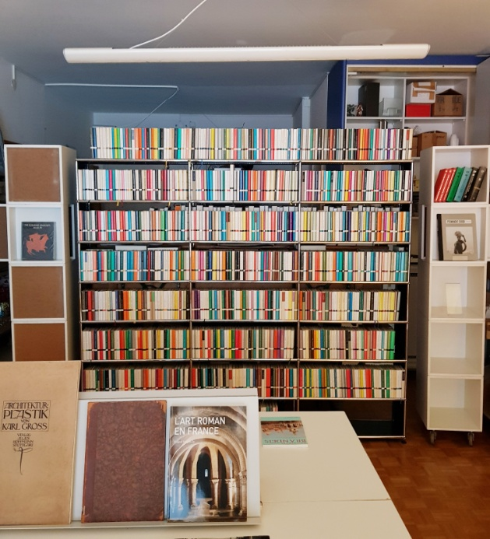 | Die Libreria Ascona freut sich, Ihnen ab sofort neben dem gewohnten aktuellen Sortiment eine stattliche Anzahl antiquarischer Bücher anbieten zu können. Es handelt sich zum grössten Teil um Literatur des 20. Jahrhunderts in deutscher Sprache. Dabei sind aber auch Klassikergesamtausgaben und Bildbände über Kunst, Architektur, Malerei und Fotografie. Ausserdem halten wir ca. 900 Bände der Bibliothek Suhrkamp bereit, darunter zahlreiche Raritäten. Die Bücher befinden sich im 1. Stock der Libreria

